**微算機實驗報告**



**姓名：楊哲睿**

**系級：電機10**

**學號：0610780**

**上課時間：4EF、4IJ**

Lab #2

**ㄧ、實驗目的：**

* 瞭解指撥開關的電路結構以及相關的控制方法

**二、硬體架構：**

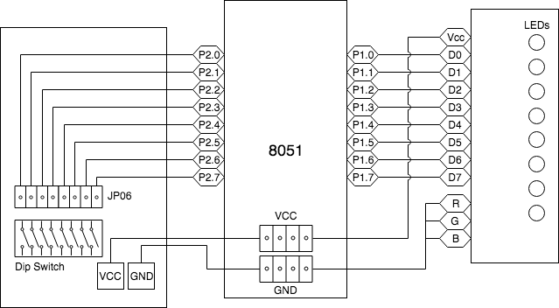

**三、程式流程圖：**

* 基本題

使用指撥開關為輸入，LED燈為輸出，當指撥開關為ON時，所對應到的LED 燈為ON。

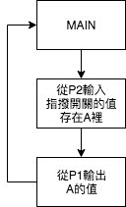

* 進階題

參考上次DELAY副程式，用指撥開關當輸入，控制DELAY的可變參數，來 控制跑馬燈的DELAY時間。

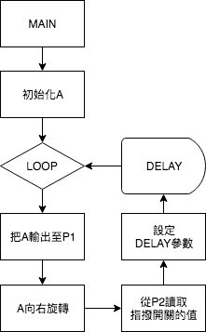

**四、問題與討論：**

* 參考課本MCS-51之I/O說明，Port0為Open-Drain Output之輸出方式，其他Port 則為Push-Pull Output之輸出方式，請問Open-Drain Output與Push-Pull Output兩輸出模式在電路結構與驅動後方電路上有何差異？

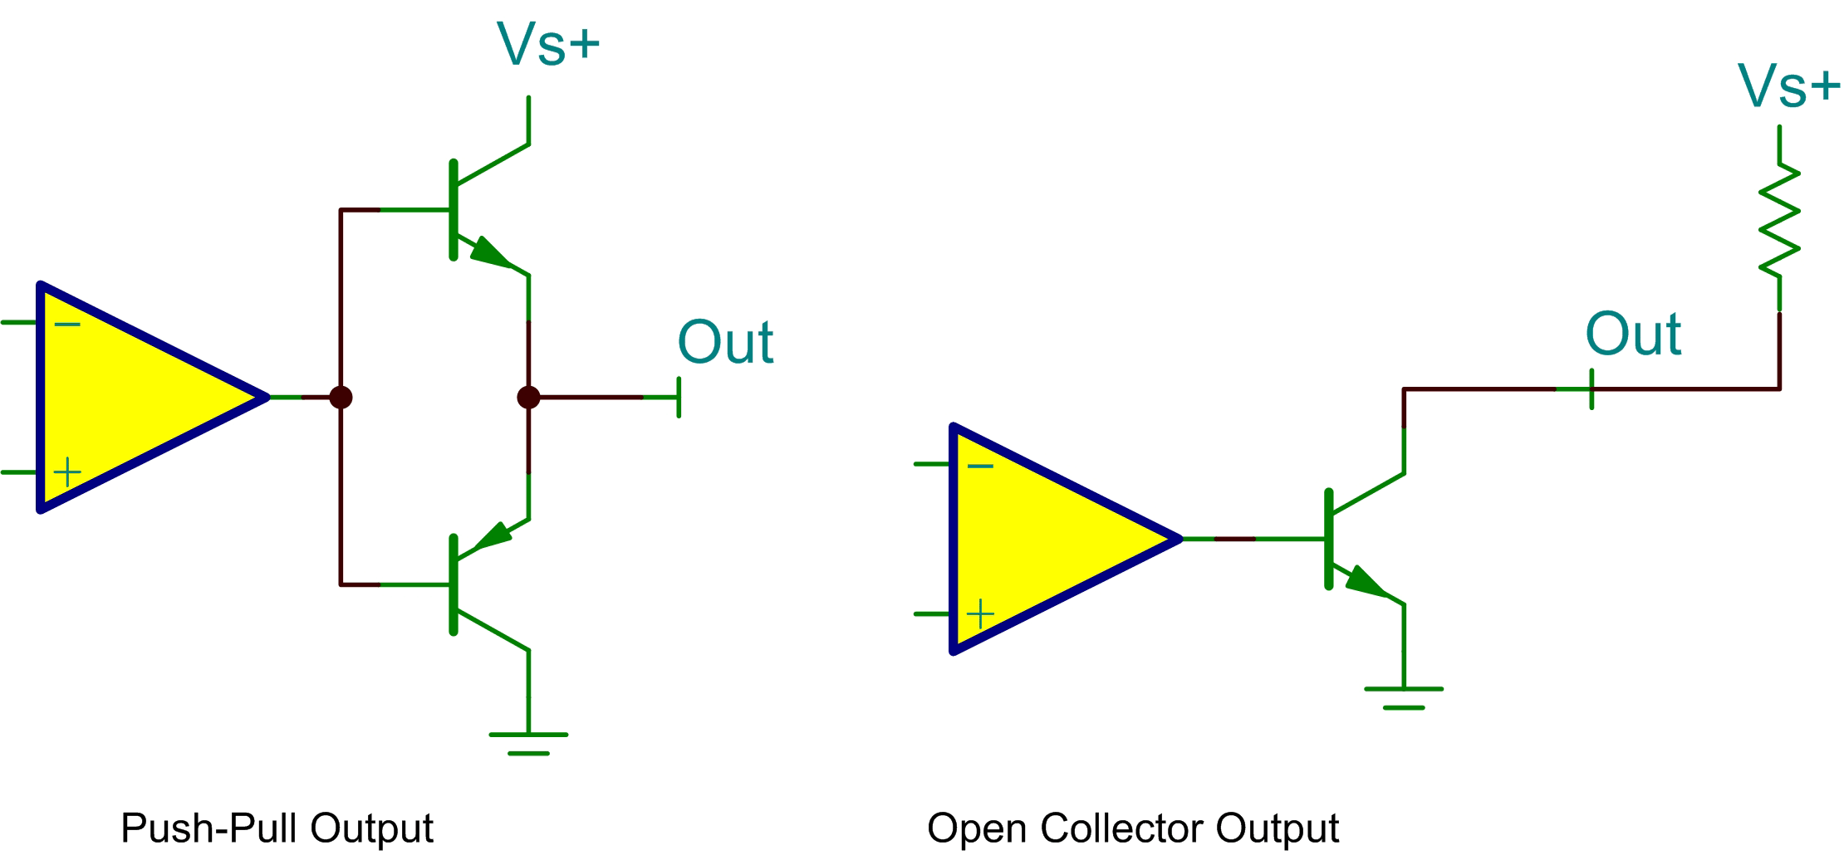

如上圖所示，Push-pull輸出，實際上內部是用了兩個電晶體（transistor）。通過開關對應的電晶體，輸出對應的電位。Push-pull不但能夠漏電流（sink current），也可以集電流（source current）。ㄧ般來說，Push-pull不需要額外的上拉電阻。

Open-drain輸出，則是比push-pull少了一個電晶體。此處沒法輸出高電位，想要輸出高電位，必須外部再接一個上拉電阻（pull-up resistor）。Open-drain只能夠漏電流（sink current），如果想要集電流（source current），則需要在外部加一個上拉電阻。

**五、程式碼與註解：**

* 基本題

使用指撥開關為輸入，LED燈為輸出，當指撥開關為ON時，所對應到的LED 燈為ON。

ORG 0000H

AJMP MAIN

ORG 0050H

MAIN :

MOV A, P2 ;從P2輸入指撥開關的值

CPL A ;指撥開關On是1，LED亮值是0，所以要反轉

MOV P1, A ;從P1輸出到LED

JMP MAIN

* 進階題

參考上次DELAY副程式，用指撥開關當輸入，控制DELAY的可變參數，來控制跑馬燈的DELAY時間。

ORG 0000H

AJMP MAIN

ORG 0050H

MAIN :

MOV A, #7FH

LOOP :

MOV P1, A

RR A

ACALL DELAY

JMP LOOP

DELAY:

MOV R5, P0

DELAY1:

MOV 0H, P2 ;從P2輸入

ORL 0H, #0FH ;確保這裡的值在0x0F到0xFF之間

MOV R6, 0H

DELAY2:

MOV R7, #05H

DELAY3:

DJNZ R7, DELAY3

DJNZ R6, DELAY2

DJNZ R5, DELAY1

RET

**六、心得：**

這次的實驗相較於上次，在熟悉了各個軟硬體的架構與使用方法後，已經得心應手多了，不會再像上次一樣手忙腳亂，完成實驗的速度也快得多。尤其是在做加分題的過程中，題目乍聽之下很困難，但實際思考之後才發現其實不如想像中複雜，好像有一種慢慢抓到訣竅的感覺。整理好想法後並實際做出預期的結果時，真的很令人開心。希望從今以後，能越來越喜歡微算機這堂課。